Дистанционные технологии как эффективное средство организации обучения школьников математике.
Учение, лишенное всякого интереса
и взятое только силой принуждения, убивает
в ученике охоту к овладению знаниями.
Приохотить ребенка к учению гораздо более
достойная задача, чем приневолить.
К.Д. Ушинский.
Одной из существенных особенностей современного этапа общественного развития стала смена парадигмы образования: от образования «на всю жизнь» общество переходит к образованию «через всю жизнь». Современному обществу нужны граждане, у которых сформирована потребность постоянного самостоятельного приобретения, обновления и применения своих знаний, что представляется возможным при реализации непрерывного образования.
Целью своей профессиональной деятельности считаю создание условий для положительной динамики достижений учащихся посредством внедрения и активного использования в работе с обучающимися интерактивных и дистанционных форм обучения.
Индикаторами реализации поставленной цели являются:
- успешная сдача моими учениками ЕГЭ и ОГЭ по математике;
- активность и результативность участия обучающихся в олимпиадах и математических конкурсах;
- результативные выступления на научно-исследовательских конференциях.
В соответствии с программой развития школы мною были определены следующие цели:
- Повышать качество обученности учащихся с учетом индивидуальных особенностей через использование современных образовательных технологий.
- Развивать интеллектуальные, творческие и коммуникативные способности учащихся посредством использования в практической деятельности дистанционных и технических средств обучения, что создает качественно новые условия образовательной среды.
- Обобщить опыт работы по эффективности внедрения дистанционных форм обучения в практическую деятельность и представить его на методическом совете школы.
Основой непрерывного образования на современном этапе являются интенсивно развивающиеся и внедряющиеся в образовательное пространство России дистанционные образовательные технологии, активная реализация которых в настоящее время осуществляется как в вузах, так и в средних школах.
Любой учитель в своей профессиональной деятельности стремится найти наиболее эффективные методы и приёмы организации учебного процесса. Перспективной тенденцией в развитии непрерывного образования является оптимальное сочетание дистанционных и традиционных форм и методов обучения.
Дистанционное обучение – для нас, учителей школы, еще совсем новая, неисследованная форма обучения. Еще много неясностей, много трудностей возникает у учителей, которые пробуют на практике применить технологии дистанционного обучения на своих уроках. Я постаралась разобраться в специфике и сущности дистанционного обучения, его роли и месте в системе непрерывного школьного образования; понять, какие задачи школьного образования, и каким образом данная форма обучения может решать наиболее эффективно и качественно.
Дистанционное обучение не столь уверенно и интенсивно, но все же входит и в среднее образование. Нынешняя система школьного образования явно дает сбои не столько в отношении содержания образования, сколько в отношении формы. Шесть, семь, а то и восемь уроков в день – не просто перегрузка, но и, в некоторых случаях, потерянное время, которое с помощью технологий дистанционного обучения можно было бы использовать с гораздо большей пользой для учащихся и с меньшими затратами энергии.
Изучению теории организации ДО я посвятила немало времени. Для более глубокого изучения данной технологии в 2012 году я прошла курсы повышения квалификации в Санкт-Петербургском государственном морском техническом университете по программе «Дистанционное обучение: организация, управление и методология оценки качества»
К наиболее перспективным направлениям использования дистанционных форм обучения я бы отнесла:
- Профильное обучение.
Профильное обучение в дистанционной форме может предложить многим школьников элективные курсы по выбранным им профилям, а не только по тем профилям, которые могут быть предложены им в школе. С введением единого государственного экзамена эта востребованность в школах возрастает многократно, поскольку появляется реальная возможность для выпускников из отдаленных регионов страны поступать в престижные учебные заведения.
В 2010 году наша школа получила статус региональной инновационной площадки по реализации проекта «Дистанционное образование на ступени предпрофильной и профильной подготовки», в рамках которого мной разработан и реализован курс «Подготовка к ЕГЭ – 2015 по математике» (адрес: http://sdo.psoh1.ru ). Мои ученики прошли курс подготовки к ЕГЭ на базовом уровне в дистанционной форме.
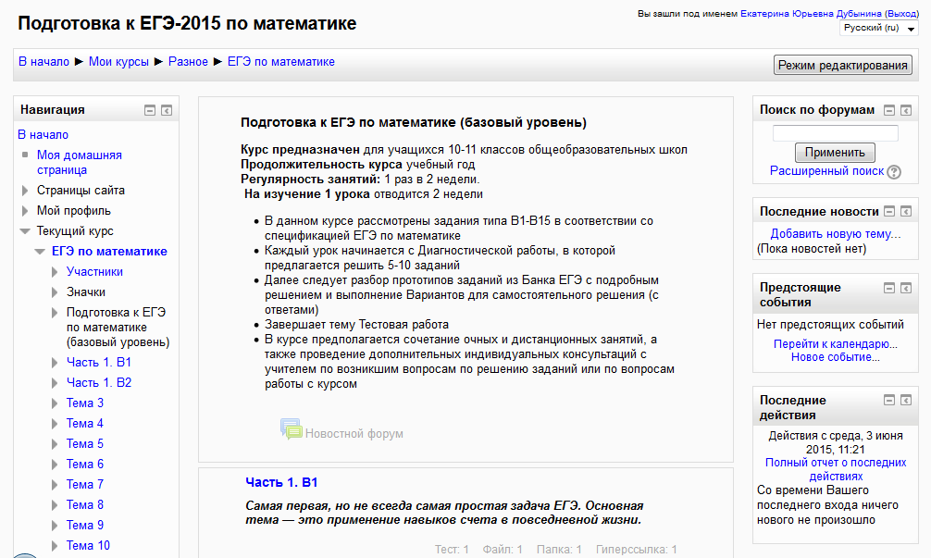

- Подготовка учащихся к поступлению в ВУЗы
Не секрет, что общеобразовательная программа школы не всегда отвечает требованиям, предъявляемым к выпускникам при поступлении в то или иное высшее учебное заведение. Готовиться к экзаменам по математике (в основном в форме ЕГЭ) и изучить углублённо отдельные темы для успешного обучения в ВУЗе достаточно удобно, используя технологии дистанционного обучения.
Я и мои ученики являются активными пользователями сайта А.А.Ларина (адрес: http://alexlarin.net ). Каждую неделю автор сайта выставляет очередной КИМ ЕГЭ, который мои ученики выполняют самостоятельно. Ребята обсуждают полученные решения с одноклассниками и участниками Форума сайта, получают консультационную помощь учителя. Наиболее сложные задания разбираются в классе на уроках математики или консультациях. Таким образом, происходит эффективная интеграция дистанционных и традиционных форм обучения.
- Индивидуализация обучения
В силу интерактивного стиля общения и оперативной связи в дистанционном обучении открывается возможность индивидуализировать процесс обучения. Учитель, в зависимости от успехов ученика, может применять гибкую, индивидуальную методику обучения, предлагать ему дополнительные блоки учебных материалов. Ученик может выбрать свой темп изучения материала, т.е. может работать по индивидуальной программе, согласованной с общей программой курса.
Этот способ обучения достаточно эффективен, на мой взгляд, в следующих случаях: выполнение проектов и исследовательских работ;
- работа с детьми – инвалидами или часто болеющими;
- при заочной (экстернатной) форме обучения;
- работа с одаренными детьми (индивидуальные дополнительные задания повышенного уровня);
- организация работы с учащимися по прохождению программного материала во время карантина или актированных дней;
- подготовка к сдаче ЕГЭ и ГИА.
Наиболее сложной задачей для меня стала проблема нахождения и выбора программной оболочки, которая отвечала бы моим запросам. Свои поиски я направила, в первую очередь, на специализированные математические сайты. И нашла! Вернее – открыла для себя заново систему тестирования Uztest.
Открытая образовательная платформа сайта предоставляет возможность: он- и офф - лайн сопровождения учебного процесса со стороны сетевых учителей, проведения индивидуальной и групповой рефлексии учебной деятельности при поддержке педагогов-кураторов, открытого и конфиденциального взаимодействия с родителями учащихся, наблюдения за ходом учебного процесса и его корректировки. Комплексная система оценивания достижений учащихся базируется на принципе учета их индивидуальных способностей и приоритетов и создает ситуацию успешности для учащихся.
Сайт организован в виде виртуального кабинета учителя, в котором размещены информационные ресурсы и интерактивные сервисы для подготовки и проведения занятий по математике.
Пройдя регистрацию на сайте, я создала группы-классы учащихся. Автоматически система присвоила логин и пароль каждому ученику. Учащиеся входят в систему только под своими собственными идентификаторами, таким образом, легко отслеживается индивидуальная траектория работы с материалами электронного ресурса.
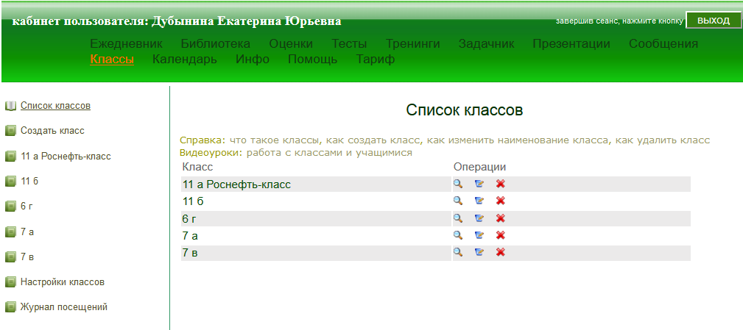
Я, как учитель, в своем кабинете разрабатываю тесты и тренинги. На сайте имеется огромная база данных с математическими заданиями по всем темам курсов математики, алгебры и геометрии. Учащиеся заходят на сайт и выполняют эти задания, причем для каждого ученика программа создает свой уникальный вариант.
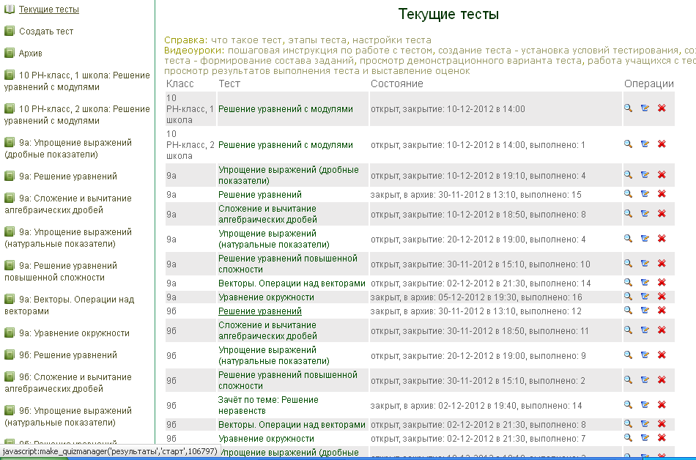
Тематические тестовые работы выставляются на сайте на довольно продолжительный срок (в среднем я открываю работы на 2-3 недели). У учащихся есть возможность выполнять работу в своём темпе. При возникновении затруднений ребята всегда могут обратиться за консультацией к учителю (через систему сообщений сайта или в режиме реального общения в школе) или обсудить задания с одноклассниками.
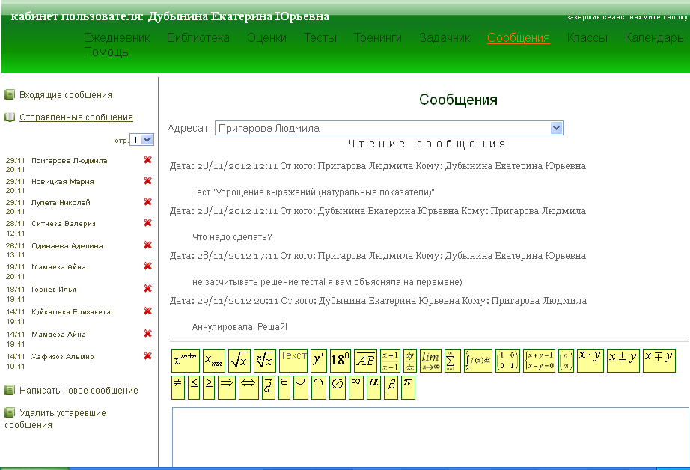
Одна из трудоемких проблем школьного учителя - отработка с учащимися навыков решения однотипных, несложных примеров. Во-первых, скорость восприятия учебного материала у разных учеников существенно отличается. Часто возникает ситуация, когда "сильным" ученикам уже надоело решать простые задачки, а "слабые" еще не разобрались. Во-вторых, в процессе повторения и закрепления знаний, требуется большое количество похожих примеров - в задачниках их мало. В-третьих, было бы полезно снабдить такие примеры решениями, которые ученик может самостоятельно просмотреть, после неверного решения. Следующий пример он уже будет решать, используя аналогию.
Для этого на сайте создан инструмент - тренинг:
- Тренинг - это группа однотипных примеров, которые должен решить ученик.
- Учитель задает условия тренинга: группу примеров, даты начала и окончания, минимальное количество примеров и допустимый результат, учащихся которым назначен тренинг.
- Решая пример тренинга, ученик выбирает один из предложенных вариантов ответа.
- Тренинг считается выполненным, если ученик решит примеры, больше заданного количества и его результат (процент правильных ответов) будет больше заданного уровня.
- Примеры в тренинге появляются в случайном порядке и каждый ученик решает их в своей, уникальной последовательности.
- После решения каждого примера, ученику показывается правильное решение.
При желании, ученик может продолжать решение тренинга, после достижения заданных учителем допустимых параметров тренинга.
Оценки учащихся за выполненные тесты и тренинги автоматически фиксируются в Интернет-журнале на сайте, в который можно произвольно добавлять другие оценки, замечания, комментарии к работам.
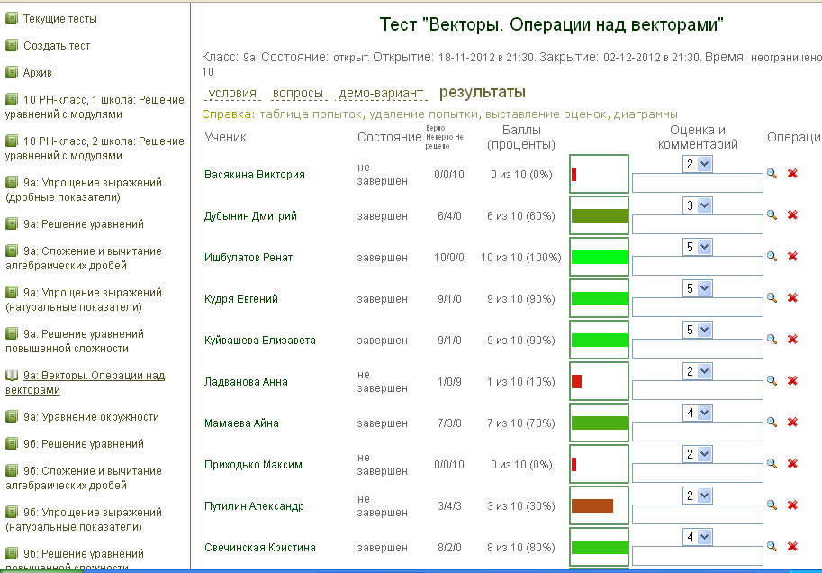
Система позволяет легко и эффективно отслеживать качество усвоения тех или иных тем. На основе полученных результатов я провожу коррекционную работу с учащимися в условиях очного обучения.
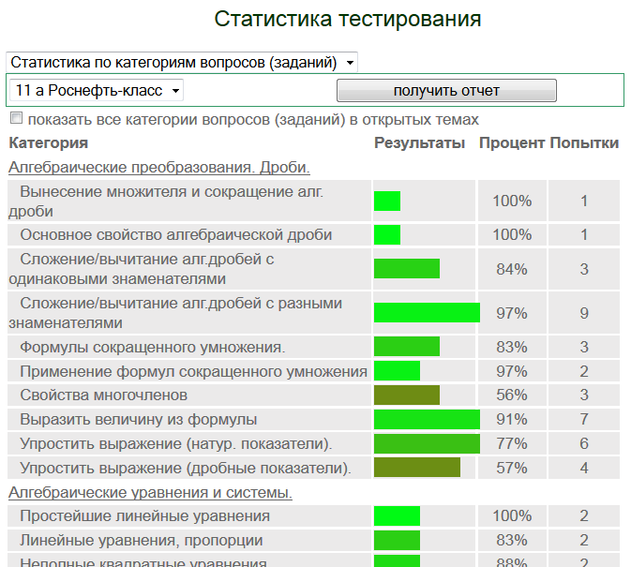
Опыт работы с открытой образовательной платформой сайта Uztest.ru был представлен мной на обсуждение педагогического сообщества учителей математики Нефтеюганского района на заседании РМО, на «Дне открытых дверей школы» для муниципальных образовательных учреждений, на «Научно-методической сессии по предъявлению результатов инновационной деятельности региональных инновационных площадок в 2015 году» в г.Ханты-Мансийске.
В 2014 году мной была разработана программа дистанционного обучения «Дистанционное обучение математике как эффективная форма реализации индивидуальных образовательных траекторий учащихся», которая нашла поддержку среди учителей математики школы и школ района, округа.
- Организация внеклассной работы по предмету
Обучение для школьника должно быть не только «тяжким трудом», но и приносить радость открытий, ощущение успеха. Данный аспект учебной деятельности в полной мере реализуется при организации внеклассной работы по предмету в форме участия школьников в различных дистанционных олимпиадах, математических конкурсах.
Я являюсь организатором международной олимпиады «Сократ» в нашей школе. Работа в данном направлении только начата, поэтому основными участниками олимпиадного движения являются ученики 6, 7 классов, которые делают первые свои успехи в конкурсе.
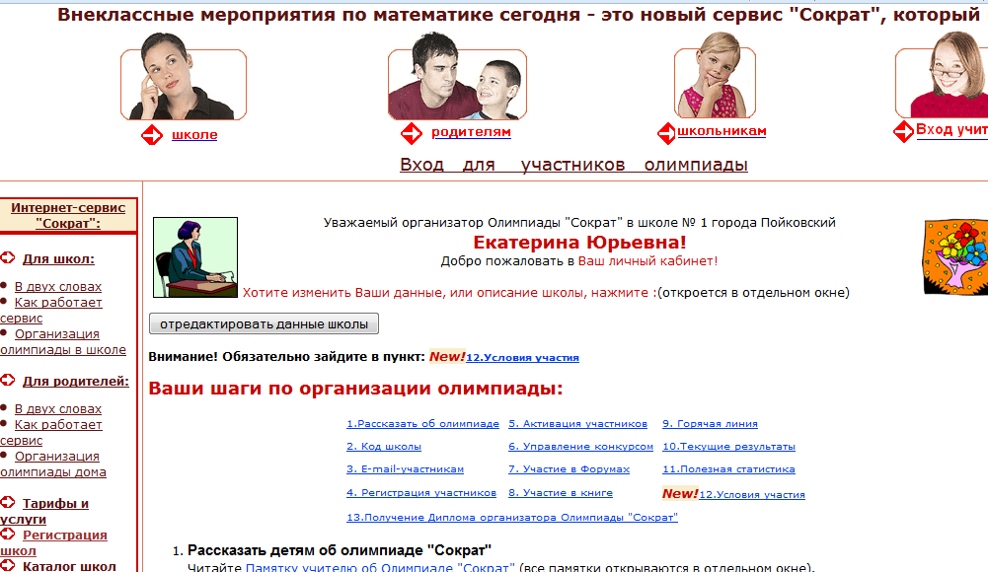
Учащиеся 10-11 классов с интересом участвуют в международных олимпиадах проекта Videouroki.net и Infourok.ru.
- Повышение квалификации педагогов.
Для учителей также открываются уникальные возможности повышения квалификации не только по месту жительства, но и в научных центрах страны, возможность через виртуальные методические объединения обмениваться опытом с коллегами из других регионов, активно участвовать в форумах виртуального методического объединения.
Я являюсь активным членом "Сообщества учителей математики" на сайте Министерства образования и науки РФ «Сеть творческих учителей». Эта Сеть объединяет по всему миру работников образования, интересующихся возможностями применения ИКТ для обогащения учебного процесса силами всех его участников.
В рамках курсов повышения квалификации «Разработка, оформление и экспертиза продуктов инновационной деятельности ОУ», проводимых АУДПО ХМАО-Югры «Институтом развития образования», проводила экспертизу проектов инновационной деятельности образовательных учреждений ХМАО-Югры на портале творческих педагогов ХМАО-Югры «Школлеги».
Нельзя отрицать большую роль в повышении квалификации участие педагогов в работе различных дистанционных видеоконференций, семинаров, вебинаров. Участие во всероссийской педагогической конференции «Критическое мышление: технология и приёмы» дало мне понимание системы работы с учащимися в данной технологии. Работа в проекте «Школа цифрового века» открыла для меня богатейший информационный ресурс, которым я продолжаю пользоваться при работе с учениками.

Практические результаты:
- В 2012-2013 учебном году 8 учащихся выпускных 9 классов выбрали сдачу итогового экзамена в форме ЕГЭ. Подготовка школьников к экзаменам проводилась в виде групповых консультаций и дистанционных тестовых и тренинговых работ. В результате все учащиеся сдали экзамен на отлично, средний процент выполнения работы составил 96%.
- В 2014-2015 учебном году 23 ученика (100%) 11 а Роснефть-класса прошли дистанционные курсы «Подготовка к ЕГЭ - 2015». При 100% абсолютной успеваемости процент качественной успеваемости повысился с 80% до 87% (по алгебре) и с 72% до 82% (по геометрии).
- Дистанционные технологии обучения внедрены в практику моей профессиональной деятельности при работе с учащимися в среднем и старшем звене. 100% обучающихся у меня школьников вовлечены в данный процесс.
- Мои ученики являются победителями, призерами и участниками муниципальных, региональных туров Всероссийской олимпиады школьников по математике.
- Дистанционные технологии находят своё применение при организации исследовательской деятельности учащихся. Проекты учащихся носят реферативный характер (направлены на углубление и обобщение знаний по отдельным темам курса школьной математики) и исследовательский (направлены на получение опыта исследовательской работы в метапредметной области). Ежегодно мои ученики становятся победителями школьного тура и призёрами муниципального тура научной конференции молодых исследователей «Шаг в будущее»
- Определение успешности обучающихся носит системный характер, ведётся мониторинговая деятельность. Через выполнение тренировочных и диагностических тестовых работ ведётся учёт усвоения тем курса математики как отдельных учеников, так и класса в целом. Такая система работы позволяет отследить индивидуальную траекторию успешности учащихся, не допустить субъективизма, продуктивно организовать работу по коррекции знаний учащихся.
- Являясь активным участником по реализации регионального инновационного проекта «Дистанционное образование на ступени предпрофильной и профильной подготовки», в 2013 году в рамках проведения районного мероприятия «День открытых дверей школы» руководила секцией «Дистанционное обучение на ступени предпрофильной подготовки и профильного обучения» и провела мастер-класс «Организация ДО учащихся средствами специализированной системы Uztest».
- В марте 2015 года результаты работы были представлены на «Научно-методической сессии по предъявлению результатов инновационной деятельности региональных инновационных площадок в 2015 году». Мной был проведён мастер-класс «Организация дистанционного обучения математике средствами специализированной системы Uztest.ru»
- Опытом работы систематически делюсь с коллегами, провожу открытые уроки, мастер-классы, семинары, выступаю на РМО.
Анализируя свою деятельность и ориентируясь на «Стратегию развития образования ХМАО-Югры на 2014-2020 годы», я определила цель дальнейшей работы: «Повышение качества образования через внедрение в практику педагогической деятельности дистанционных форм обучения».
Для достижения поставленной цели поставила задачи:
- разработать и реализовать дистанционные курсы подготовки учащихся к сдаче ОГЭ;
- освоить новые методы работы с детьми: on-line тьютор; speaker – консультант;
- обобщить и систематизировать опыт работы с системой uztest.ru и на основе полученных данных разработать Программу оценки качества знаний учащихся по математике на уровне школы.

Приобретая опыт организации дистанционного обучения, я всё больше убеждаюсь в необходимости такой работы, в её эффективности. Ребятам такая форма работы интересна! Они приобретают опыт осуществления виртуальной коммуникации друг с другом и преподавателем, учатся организовывать свою учебную деятельность, работать с различными источниками информации, приобретать прочные знания на основе своей практической деятельности.

